МУНИЦИПАЛЬНОЕ БЮДЖЕТНОЕ ОБЩЕОБРАЗОВАТЕЛЬНОЕ УЧРЕЖДЕНИЕ ОДИНЦОВСКИЙ ЛИЦЕЙ №10
(143003, Московская область, г. Одинцово, бульвар Любы Новосёловой, д.8)
тел.8-495-599-33-72

Фестивале педагогических идей учителей физической культуры Подмосковья
участие в номинации «Калейдоскоп идей»

КОНКУРСНАЯ РАБОТА
Авторская образовательная технология
«ЗДОРОВЬЕТВОРЕНИЕ» в преподавании
физической культуры

Автор:
Кабанова Мария Валентиновна,
учитель Физической культуры в.к.к.
Одинцовского лицея №10

г. Одинцово
2018 г.
«Здоровьетворение»
как образовательная технология в преподавании
физической культуры
Учитель реализует определенные запросы государства, общества, родителей. Но зачастую у этих институтов не всегда есть единое понимание того, каким должен быть хороший результат работы учителя. Важно прояснить вопрос «Что для меня как учителя является хорошим результатом работы?». Ответить на этот вопрос, актуализировать проблему я предлагаю с помощью авторской технологии «Здоровьетворение», которая позволяет остановиться, провести исследование, сделать выбор, начать действовать, исходя из внутренней уверенности. Это технология является одной из самых востребованной технологией Одинцовского лицея №10, где я работаю.
Технология «Здоровьетворение» – это система обучения методам управления собственным здоровьем через социальную деятельность в основных сферах жизни ребёнка. Данная технология отвечает требованиям нового Федерального Государственного образовательного стандарта.
Основная цель технологии «Здоровьетворение» - сформировать у ребёнка навык управления своим здоровьем в течении всей жизни: (в жизни, в школе, в спорте, в активной деятельности, в общении с друзьями и взрослыми). Открыть и расширить ресурсы здоровья.
Задачи:
- показать основные методы и привить первичные навыки здоровьетворения;
- развить навык формирования позитивного эмоционального настроя на день;
- развить стрессоустойчивое мышление;
- снизить уровень усталости, число нервных срывов и общих заболеваний;
- улучшить коммуникацию в группах, в которых обучающиеся взаимодействуют;
- повысить самооценку обучающихся.

Технология включает в себя следующие этапы:
- Прислушайся к себе
Этап направлен на выявление индивидуальных особенностей обучающихся, включая медицинские показания, и многоуровневое планирование результатов обучения. Обучающиеся учатся прислушиваться к себе и определять своё эмоциональное и физическое состояния.
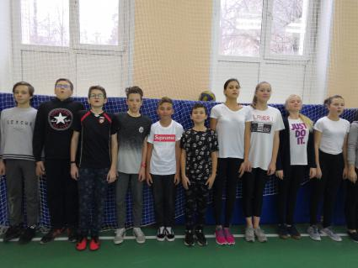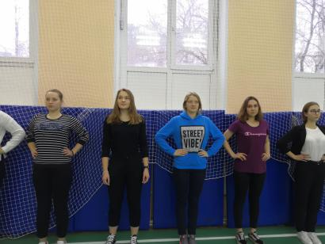
Свое состояние ребята определяют при помощи цветных колец, которые являются символом технологии “Здоровьетворение”. Они очень похожи на хорошо нам известные олимпийские кольца, но все же они другие и расставлены иначе. Каждое кольцо – это определенная группа ребят.
Цвета характеризуют эмоционально-физическое состояние ребенка в конкретный день.
- Первое кольцо – красное. Это ребята, которые сегодня описывают свое состояние так: “Не могу контролировать свое состояние, мое тело не подчиняется моим командам”.
2.Второе кольцо – желтое. “Состояние нервное, чувствую необычные симптомы, боюсь вступить в конфликт и помешать заниматься другим ребятам”.
3.Третье кольцо-зеленое. “Состояние - «обычный день», я в ладах с собой, решаю проблемы сам”.
4.Четвертое кольцо – серебро. “Прямо сейчас могу заинтересоваться и заинтересовать других, быть активным”.
5.Пятое кольцо- золотое. “Наилучший день. Чувствую тело на отлично, прекрасно готов к упражнениям”.
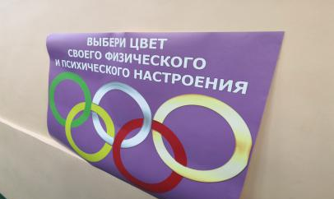
Заходя в спортивный зал, обучающиеся надевают фитнес браслет. Занимают свои места, и по команде учителя приступают к выполнению упражнения “Минутка внимательности”: в течение одной минуты обучающиеся прислушиваться к своему внутреннему состоянию. Во время выполнения упражнения рекомендуется использовать саморегуляцию с помощью специально подобранных учителем дыхательных упражнений (по методикам А. Н. Стрельниковой, А. Росса-Джонсона). Через одну минуту ребята осознанно выбирают цвет своего самочувствия (обучающиеся уже знают, какой цвет соответствует какому типу эмоционально-физического состояния), отмечают свой цвет на экране самочувствия класса, надевают браслеты соответствующего цвета.
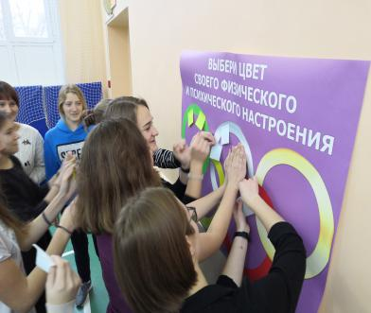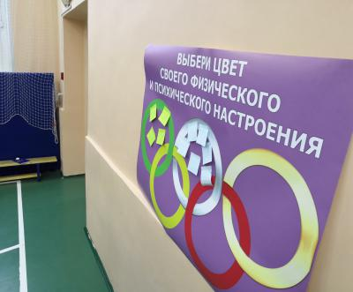
Затем измеряют свою ЧСС (частоту сердечных сокращений).
Особое внимание хотела бы уделить красному и желтому кольцу. Это ребята, которые, не готовы к уроку, не желают посещать уроки физической культуры, которые не уверены, что у них что-то получится поэтому, по их мнению лучше посидеть на скамейке.
2.Удивись
Этот этап призван заинтересовать и заинтриговать обучающихся. На этом этапе ребята знакомятся с предложенной учителем небольшой брошюрой, памяткой, листовкой. На них размещена интересная и полезная, поданная в нетривиальной форме, информация о физиологии человека и методах здоровьетворения. Каждая брошюра содержит факт, способный удивить обучающихся, заставить посмотреть на свое здоровье с новой, необычной точки зрения, уйти от набивших оскомину стереотипов. Учитель тщательно продумывает методы подачи информации на этом этапе: можно задействовать видео-помощник, включить музыкальное сопровождение, вместе с обучающимися сформулировать вопрос дня: «Зачем надо пить воду?», «Когда надо есть фрукты?», «Сколько шагов в день минимально должно быть пройдено?». Иногда такие вопросы становятся темами исследовательских работ.
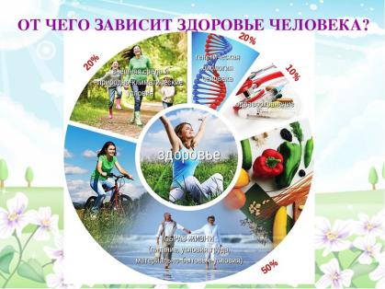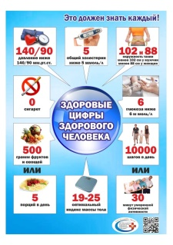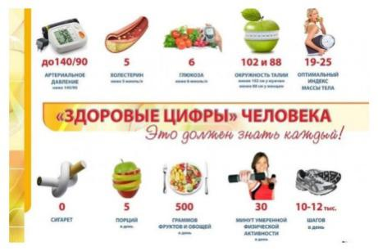
Для составления брошюр я использую научные данные с официального сайта Центрального НИИ Организации и информатизации здравоохранения, кроме того я прошла курсы повышения квалификации «Оказание первой помощи детям и взрослым» на сайте Инфоурок в объеме 180 часов.
3. Подними настроение: выполни разминку и перейди на новый уровень.
Виды разминок: флешмоб, вирусная разминка, (сингапурская методика), многоуровневые разминки по определенным видам спорта, игровые разминки. Активное применение игровых разминок - это ноу хау нашей технологии: это может быть разминка с использование популярной видеоигры «Джаст Дэнс» (Just Dance), где можно подобрать видео помощника в зависимости от возраста, или игровая разминка «Чоп Чили Чоп», применяемая в сингапурской методике.
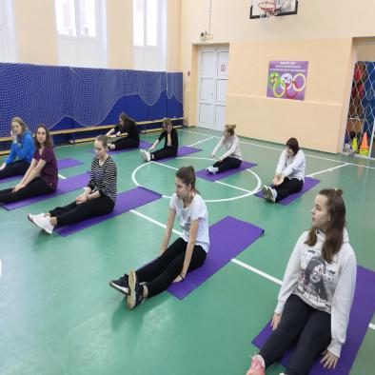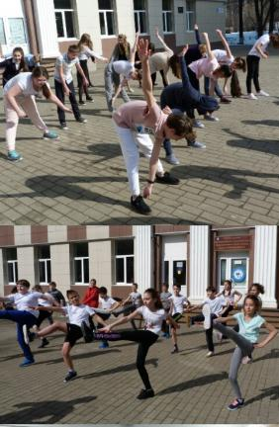
4Готов творить здоровье.
Чаще всего времени на уроке не хватает чтобы рассказать и показать множество упражнений и отработать их. Тут и возникает потребность различных спортивных секций, кружков объединений, внеурочной деятельности.
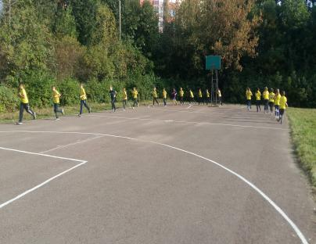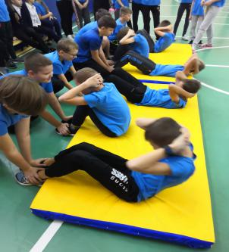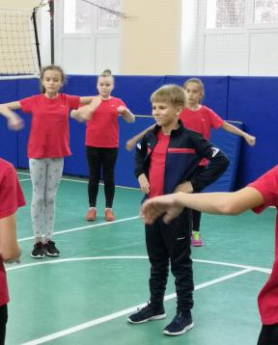

5. «Зарази» друзей и родителей
Распространение ЗОЖ. Мы подошли к ключевому этапу нашей технологии. Этап «Зарази» носит распространительный характер. Особое внимание хотелось бы уделить семье и родителям. На протяжении нескольких лет мы (кафедра ЗОЖ и администрация лицея) работаем в условиях жестко ограниченной материально-технической базы: один спортивный зал на 660 обучающихся, отсутствие футбольного поля и беговой дорожки, устаревшая спортивная площадка. Нам необходимы были инструменты, с помощью которых мы бы могли восполнить нехватку движения. И здесь пришел на помощь проект «От здоровьесбережения к здоровьетворению», который был реализован в 2017-2018 учебном году и конечно сама технология.
Если вернуться к цветам, определяющим эмоционально-физическое состояние ребёнка, то особое внимание я хотела бы уделить детям, выбирающим красный и желтый цвета. Это ребята, которые не готовы активно работать на уроках физической культуры, возможно даже не хотят их посещать, которые не уверены, что у них что-то получится поэтому по их мнению во время урока им лучше посидеть на скамейке.
Именно этим ребятам хочется помочь больше всего. Для них мы придумали акцию «Волонтёр здоровья». Эти ребята должны провести интересную игру с младшими школьниками, например «Чоп Чили Чоп» или научить игре родителей. Это могут быть и другие задания, например найти нестандартную аудиторию и поиграть с ней в игру. Снять вирусный видеоролик о ГТО. Нарисовать рисунки, сочинить песню про ЗОЖ и многое другое. В качестве подтверждения лицеисты приносят фотографии, плакаты, видеоролики, видеоотчеты. Такие задания могут проводить даже дети со специальной медицинской группой. В следующий раз они как минимум будут готовы к уроку. Этот способ позволяет находить новые возможности оценивать обучающихся, стимулирует их к осознанному выбору маршрута к навыку управлять своим здоровьем.
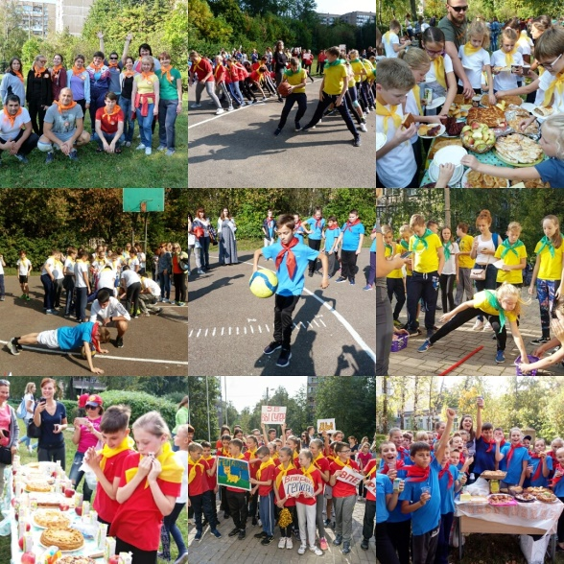
Ребята, выбирающие зеленый цвет, как правило увлеченно выполняют любое задание, но это не всегда лидеры. С ними можно проводить внутришкольные соревнования, они могут и с удовольствием ходят на школьные спортивные секции. На протяжении нескольких лет я веду для таких обучающихся группу по баскетболу. Есть лицеисты, которые ходят четвертый год подряд. Я подхожу к процессу обучения со всей серьезностью, применяя все свое методическое мастерство. Ищу новые упражнения, приглашаю профессиональных судей, провожу соревнования.
Лицеисты, которые определяют свой цвет как серебряный и золотой — это, как правило, гордость лицея, победители и призеры районной спартакиады. Это постоянные волонтеры акций по пропаганде ЗОЖ, ребята, которые осознанно выбирают мяч вместо гаджета. Они готовы вести за собой, показывать пример, делиться опытом, “заражать” своим энтузиазмом, нужно только подсказать им как это делается, вовлечь в волонтерское движение, создать благотворную среду для их развития.
Как говорит основатель один из тренеров программы “Учитель для России” Александр Росс-Джонсон: «Ключ к успеху ребенка во взрослой жизни — обучение его разнообразным навыкам. Причём таким навыкам, которые напрямую не относятся к учебе: общительность, способность к сопереживанию и эмпатии. Сейчас их называют по-разному: навыки 21 века, эмоциональный интеллект, социальные навыки… И они действительно могут изменить к лучшему жизнь каждого современного ребенка — и помочь ему стать счастливым взрослым.»
Чтобы научится управлять своим здоровьем, необходимо знать очень много, а именно;
- Комплексы упражнений,
- Принципы здорового питания,
- Риски своего организма,
- Азы медицинских знаний,
- Саморегуляция, релаксация, активизация,
- Профилактика суицидального поведения.

С помощью технологии «Здоровьетворение» ребенок развивает следующие навыки:
- Внимательность к телу;
- Умение проживать эмоции;
- Преодоление стресса, саморегуляция с помощью дыхательных упражнений;
- Самоконтроль;
- Удерживание внимания;
- Эмоциональный интеллект;
- Доверие к себе.

Результаты использования технологии:
Использование технологии «Здоровьетворение» отразилось на моих результатах.
Качество знания по предмету составляет выше 96,7%.
По результатом спартакиады обучающиеся лицея в 2016-2017 учебном году стали абсолютными победителями.
За последние 5 лет подготовлено:
- 2 призёра в муниципальном этапе Всероссийской Олимпиады школьников по физической культуре;
- 2 призёра районной НПК по физической культуре;
- 3 победителя во Всероссийском конкурсе научных работ в области физической культуры и безопасности жизнедеятельности в категории, обучающиеся г. Елец
- С 2017- года успешно реализовывается социальный проект «Здоровьесбережения к здоровьетворению». С этим проектом мы стали призёрами премии «Наше Подмосковье - 2018».
Вывод:
Таким образом, миссия технологии «Здороьетворение» - помочь ребёнку сформировать навык управления своим здоровьем: в жизни, в школе, в спорте, в активной деятельности, в общении с друзьями и взрослыми. Закончить своё выступление я хочу строчками из стихотворения кандидата педагогических наук
О.Ершовой
«Педагог ХХI века-педагог новатор»
Педагог ХХI века-педагог новатор?
В другие века разве не было так?
Каждый из нас хоть чуть-чуть реформатор,
День изо дня дальше делает шаг.

Спасибо за внимание!

